**Poniedziałek 04.05.2020 Propozycje zabaw - wspomaganie dziecka**

1. „Jak powstaje spektakl teatralny?- Film edukacyjny

<https://www.youtube.com/watch?v=TkBHN9TYP-0>

1. Obejrzyj obrazki, wskaż kukiełkę, marionetkę i pacynkę oraz potwórz za rodzicem ich nazwy
2. Zabawy przy piosence „ Dziwna chatka”

**MARIONETKA**

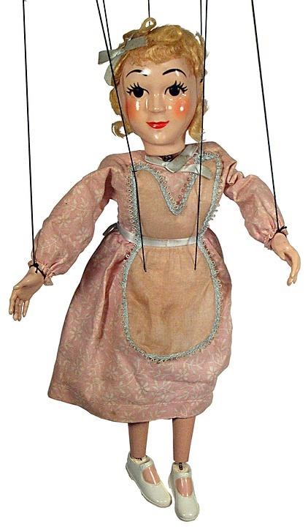

**KUKIEŁKA**

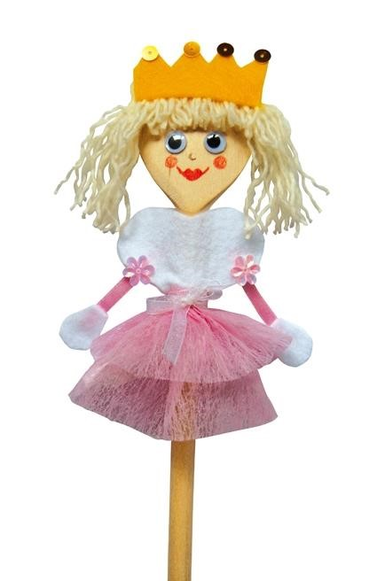

**PACYNKA**



.

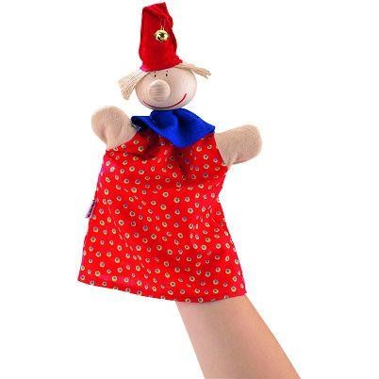

<https://www.youtube.com/watch?v=fXzL7HJdn8g>

1. Zabawa ruchowa „Lustrzane odbicie”

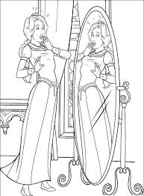

Rodzic stoi naprzeciwko dziecka i zaczyna wolno się poruszać, a dziecko naśladuje jego ruchy tak, jakby było lustrzanym odbiciem. Potem następuje zamiana ról.

**Wtorek 05.05.2020 Propozycje zabaw - wspomaganie dziecka**

1. Wskaż i nazwij rodzaje teatrów przedstawionych na obrazkach.

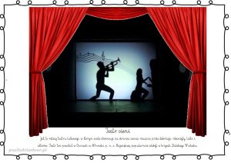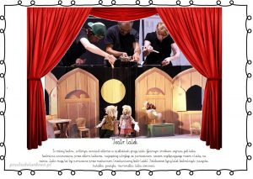

Teatr cieni Teatr lalek

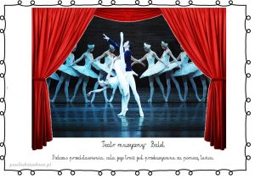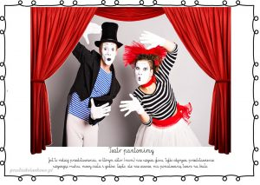

Balet Teatr pantomimy

1. Obejrzyj poniższe filmiki i wczuj się w rolę aktora wybranego teatru

Teatrzyk cieni: <https://www.youtube.com/watch?v=t4IFBIIyoTA>

Teatr lalek <https://www.youtube.com/watch?v=FYj3r4yzm2g>

Balet <https://www.youtube.com/watch?v=QGtLjqc9stE>

Pantomima <https://www.youtube.com/watch?v=D3J3jH0UYEE>

1. Wytnij poniższy szablon maski i ozdób według własnego pomysłu- załącznik 1.

Załącznik 1.



**Środa 06.05.2020 Propozycje zabaw - wspomaganie dziecka**

1. Policz i wskaż właściwą cyfrę

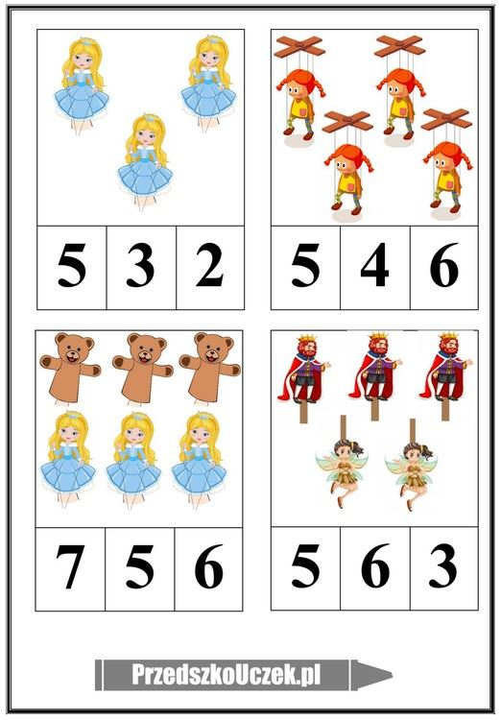

1. Wysłuchaj wiersza i wskaż odpowiednią ilość palców o których mowa w wierszu „Teatr liczb”



Teatr liczb   
Liczba jeden smutna była, bo jej dwa nie przytuliła.  
Liczba trzy się uśmiechała, bo ją cztery gilgotała.  
Liczba pięć się obraziła, bo ją sześć nie przeprosiła.  
Liczba siedem marudziła, bo ją osiem obudziła.  
Liczba dwa się głośno śmiała, bo się dziewięć wygłupiała.  
Liczba cztery wciąż milczała, bo ją pięć zagadywała.  
Liczba sześć się bardzo bała, bo się siedem gdzieś schowała.  
Liczba osiem się speszyła, bo ją jeden pochwaliła.  
Liczba dziewięć się zmartwiła, bo ją siedem obraziła.  
Liczba dziesięć na to wszystko rzekła głośno no i krótko.  
Liczby moje proszę was spektakl kończyć nadszedł czas.

Agnieszka Karcz

1. „Pokaz jak…”- zabawa dydaktyczna



Dziecko pokazuje za rodzicem, jak groźny jest lew, jak są rozzłoszczone pszczoły, a potem próbuje pokazać, jak cieszył się zając biegający po łące.

1. „Baletnica” Wydrukuj, wytnij i ułóż puzzle – załącznik 2.

Załącznik 2.

|  |  |
| --- | --- |
|  | 1 |
|  | 2 |
|  | 3 |
|  | 4 |
|  | 5 |
|  | 6 |
|  | 7 |
|  | 8 |
|  | 9 |
|  | 10 |

**Czwartek 07.05.2020 Propozycje zabaw - wspomaganie dziecka**

1. Znajdź cień baletnicy

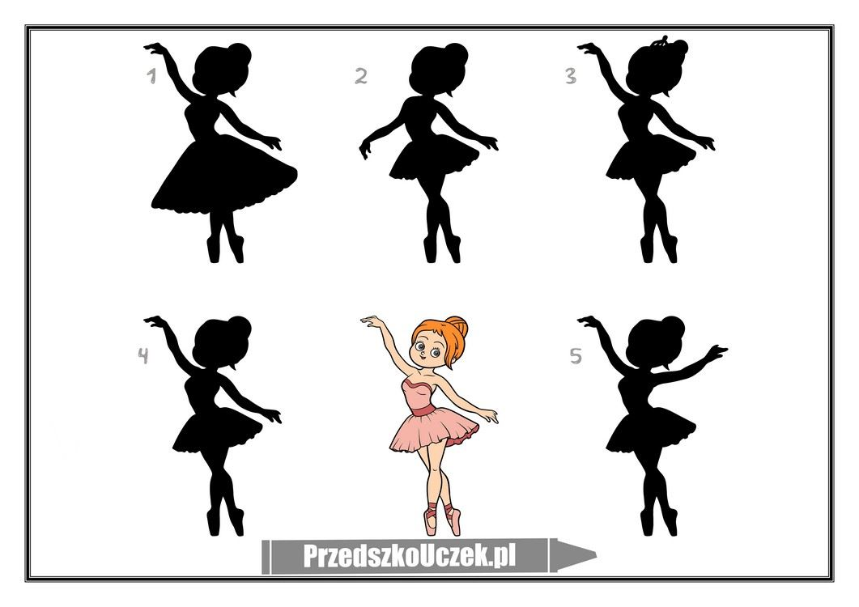

1. Zabawy przy piosence „Zuzia lalka nieduża”

<https://www.youtube.com/watch?v=cIzzYbKbNkA>

1. Pomóż małpce odnaleźć przyjaciela

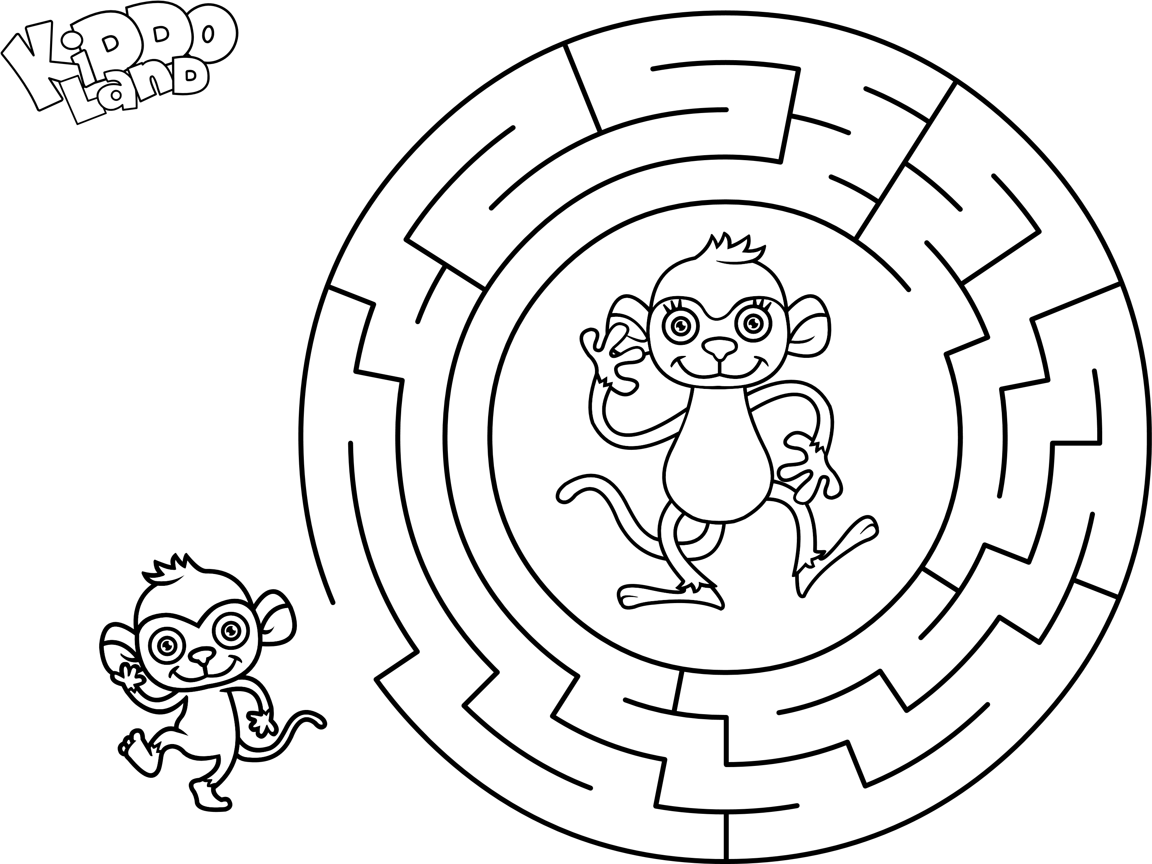

**Piątek 08.05.2020 Propozycje zabaw - wspomaganie dziecka**

1. Zabawy ruchowe <https://www.youtube.com/watch?v=ZvvewNwtu_c>
2. Wydrukuj i pomaluj obrazek farbami- załącznik 3.

Załącznik 3

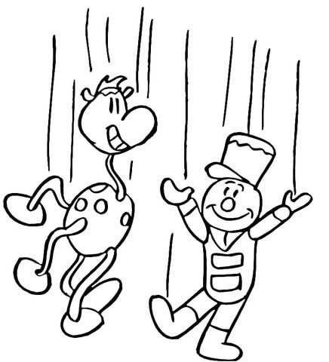

1. Doprowadź baletnicę do baletek- Załącznik 4.

